INDICAÇÃO Nº 2187/2017

Sugere ao Poder Executivo Municipal e aos órgãos competentes, a reforma de canaleta localizada na Rua Mercúrio, na esquina com a Avenida Juscelino K. de Oliveira, no bairro Vila Pântano, neste município.

Excelentíssimo Senhor Prefeito Municipal,

Nos termos do Art. 108 do Regimento Interno desta Casa de Leis, dirijo-me a Vossa Excelência para sugerir que, por intermédio do Setor competente, solicite a reforma de canaleta localizada na Rua Mercúrio, na esquina com a Avenida Juscelino K. De Oliveira, no bairro Vila Pântano, neste município.

**Justificativa:**

Munícipes procuraram por este Vereador, informando que a referida canaleta está causando danos a veículos, bem como queda em motociclistas, pois, está profunda e raspa a frente dos veículos, há relatos, de que motoristas ao passarem pelo local, tamanho impacto, tiveram para-choques quebrados, bem como protetor de cárter e danos na suspensão dos veículos, além disto, empoça água causando mau cheiro entre outros transtornos, conforme imagens abaixo, sendo necessárias providências urgentes.

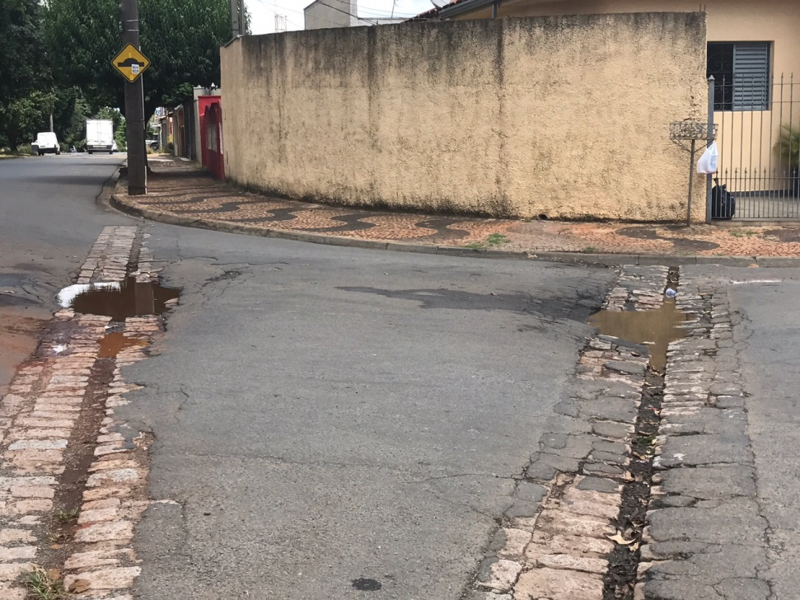

Avenida Juscelino K. De Oliveira c/ Rua Mercúrio, Vila Pântano.

Plenário “Dr. Tancredo Neves”, em 01 de março de 2.017.

**JOEL DO GÁS**

-Vereador-

